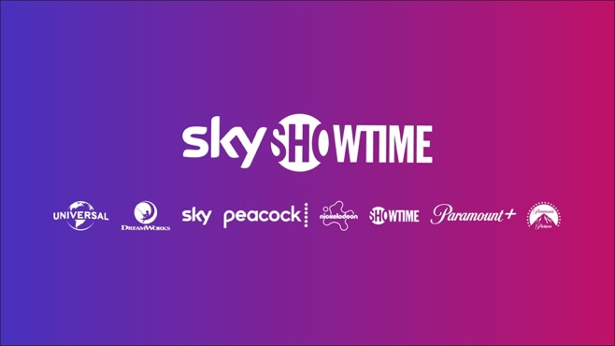

SkyShowtime представя за първи път официалния трейлър на
Dexter: Original Sin

Новият сериал ще бъде наличен за стрийминг на всички пазари на SkyShowtime от 30 януари

Трейлър: https://youtu.be/n1xXIePvz6c

Днес SkyShowtime представя за първи път официалния трейлър на очаквания с голямо нетърпение сериал предистория Dexter: Original Sin. Премиерата на сериала от 10 епизода, който проследява любимия сериен убиец на Америка по време на обучението му, е на 30 януари.

Действието се развива през 1991 г. в Маями и сериалът Dexter: Original Sin проследява Декстър (Патрик Гибсън) по пътя на превръщането му от студент в сериен убиец, чиято цел е отмъщение. Когато вече не е в състояние да потиска жаждата си за кръв, Декстър трябва да се научи да овладява мрачната си страна. Следвайки напътствията на баща си, Хари (Крисчън Слейтър), той приема код на поведение, който му помага да открива и убива хора, които заслужават да бъдат премахнати от обществото, без да попада в полезрението на органите на реда. Това начинание обаче се превръща в предизвикателство за младия Декстър, когато той започва стаж в криминалния отдел на полицията в Маями.

В Dexter: Original Sin участват също така Патрик Демпси, Моли Браун, Джеймс Мартинез, Кристина Милиан, Алекс Шимизу, Рино Уилсън и Сара Мишел Гелар като гостуваща звезда. Майкъл С. Хол се завръща, за да бъде гласът зад емблематичния вътрешен монолог, който Декстър Морган води със себе си.

Изпълнителен продуцент на Dexter: Original Sin е Клайд Филипс, а продуценти са Showtime Studios и Counterpart Studios. Сред изпълнителните продуценти са също така и Скот Рейнолдс (Jessica Jones), Майкъл С. Хол (DEXTER, Six Feet Under), Мери Леа Сътън (Resident Evil), Тони Ернандес (Emily in Paris) и Лили Бърнс (Russian Doll). Продуцент на сериала е Робърт Лойд Луис (The Lincoln Lawyer). Изпълнителен продуцент и режисьор е Майкъл Леман (Heathers) .

За Showtime Studios творческото развитие на сериала е под ръководството на Гари Ливайн и Уроодж Шариф, а супервайзър на продукцията е Тара Пауър. Сериалът се разпространява от Paramount Global Content Distribution.

